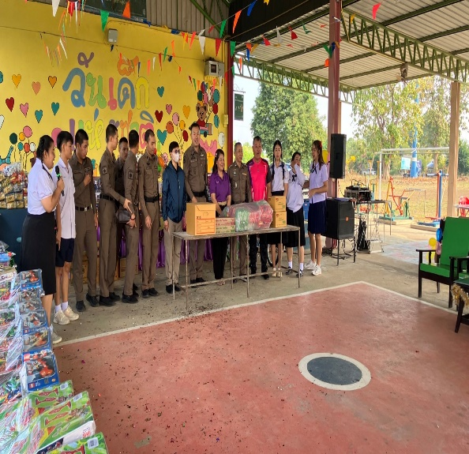
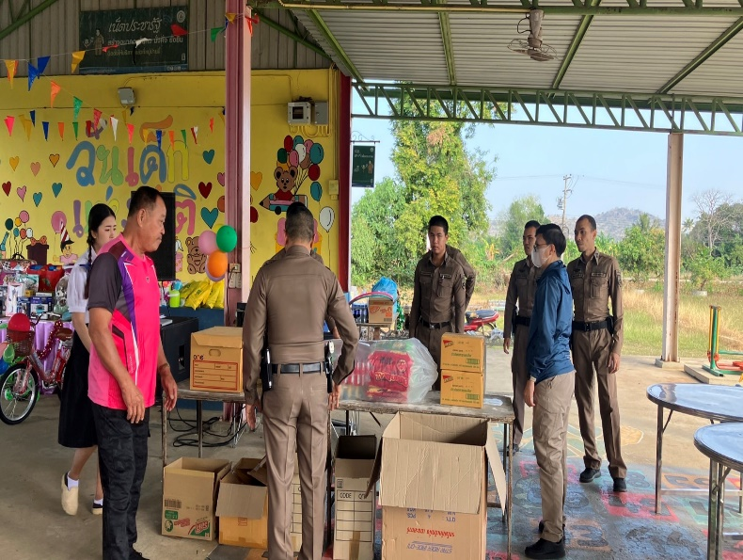
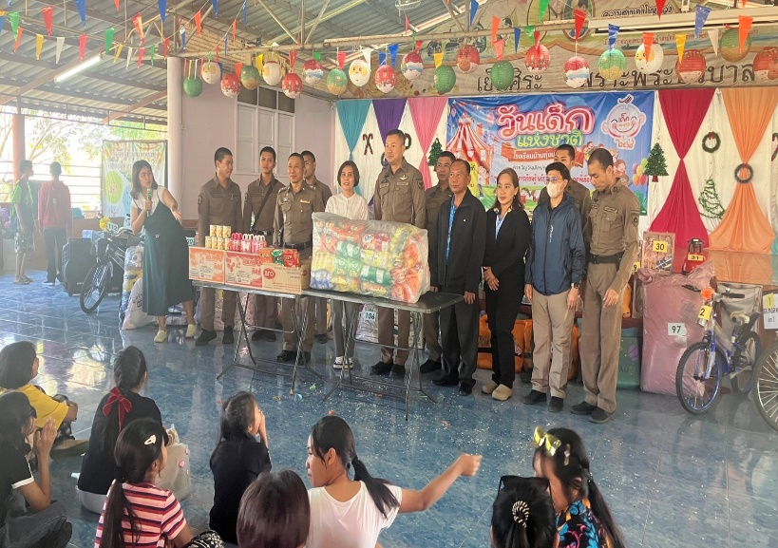
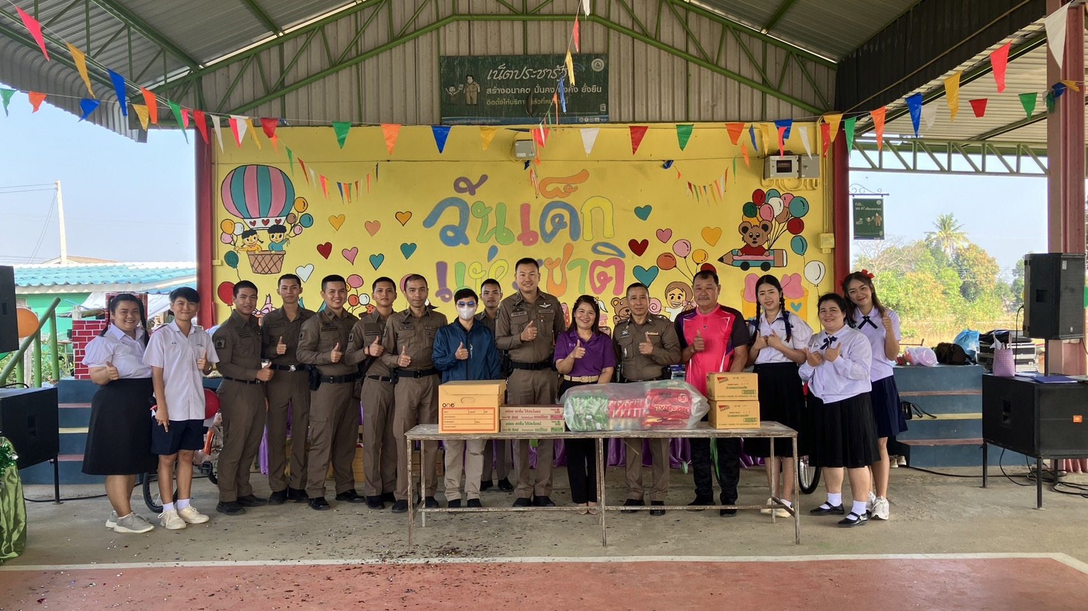
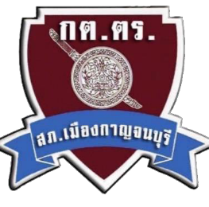

ข้อมูล ณ วันที่ 31 มกราคม 2568

สถานีตำรวจภูธรเมืองกาญจนบุรี จังหวัดกาญจนบุรี โทร 034 620 711
วันที่ 10 มกราคม 2568 เวลา 09.00 น. พ.ต.ท.เพชรชยุทธ แสงแก้ว สว.ธร.สภ.เมืองกาญจนบุรี พ.ต.ต.กิตติโชต บุญเชิด สวป.(ชส) สภ.เมืองกาญจนบุรี นักเรียนนายสิบตำรวจ และ นายประนม ทองสุก ซึ่งเป็น กต.ตร.สภ.เมืองกาญจนบุรี ร่วมจัดกิจกรรมวันเด็กแห่งชาติ ปี 2568 โรงเรียนทุ่งนาคราช หมู่ 7 ต.หนองหญ้า ร่วมแจกขนมให้แก่เด็กนักเรียน

ผลการดำเนินงานของ กต.ตร.
สถานีตำรวจภูธรเมืองกาญจนบุรี
ประจำเดือน มกราคม 2568

